https://ordynsk.nso.ru/page/3491



АДМИНИСТРАЦИЯ ОРДЫНСКОГО РАЙОНА

НОВОСИБИРСКОЙ ОБЛАСТИ

ПОСТАНОВЛЕНИЕ

от _ _

р.п. Ордынское

О проведении аукциона на право заключения договора аренды земельного участка в электронной форме

В соответствии со ст. 39.11, 39.12, 39,13 Земельного Кодекса Российской Федерации, на основании решения комиссии администрации Ордынского района Новосибирской области по организации и проведению аукционов по продаже земельных участков или права на заключение договоров аренды земельных участков, находящихся в муниципальной собственности Ордынского района Новосибирской области, а также земельных участков, государственная собственность на которые не разграничена, протокол №6 от 29.06.2023 года, руководствуясь Уставом Ордынского муниципального района Новосибирской области, администрация Ордынского района Новосибирской области п о с т а н о в л я е т:
1. Провести аукцион, состав участников которого определен п.9 ст. 39.11 ЗК РФ. Предмет аукциона – право на заключение договора аренды земельного участка с кадастровым номером 54:20:020601:689, из категории земель «земли сельскохозяйственного назначения», вид разрешенного использования: «растениеводство (1.1)», общей площадью 458132 кв.м, сроком на 10 (десять) лет, расположенного по адресу: Новосибирская область, Ордынский район, МО Рогалевский сельсовет.
2..Установить начальную цену предмета аукциона на право заключения договора аренды земельного участка в размере 1,5 % кадастровой стоимости земельного участка.
3. Установить задаток в размере 30% начальной цены земельного участка.
4. Определить шаг аукциона в размере 3% от начальной цены предмета аукциона.
5. Назначить аукцион на 8 сентября 2023 года на 10 час 00 мин. Данный аукцион провести на электронной площадке «РТС-тендер».
6. Прием заявок на участие в аукционе начать с 7 августа 2023 года по 5 сентября 2023 года.
7. В качестве организатора аукциона выступает администрация Ордынского района Новосибирской области.
8. Опубликовать извещение о проведении аукциона в периодическом печатном издании органов местного самоуправления «Ордынский Вестник», разместить на официальном сайте администрации Ордынского района Новосибирской области www.ordynsk.nso.ru. и на официальном сайте Российской Федерации www.torgi.gov.ru не позднее 4 августа 2023 года.
9..Постановление администрации Ордынского района Новосибирской области от 29.06.2023г. № 806/89 «О проведении аукциона на право заключения договора аренды земельного участка в электронной форме» отменить.
10. Контроль за исполнением настоящего постановления возложить на заместителя главы администрации Ордынского района Новосибирской области Склярову Г.Д.

Глава Ордынского района
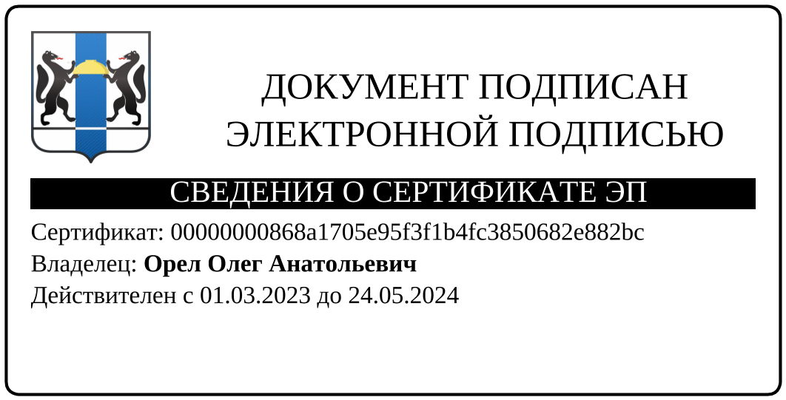
Новосибирской области О.А. Орел
_ _

_ _

А.В. Головлев
(38359)21-645

